**RELATORIA OCTAVA SESIÓN ORDINARIA**

1. Bienvenida a cargo de Dirección

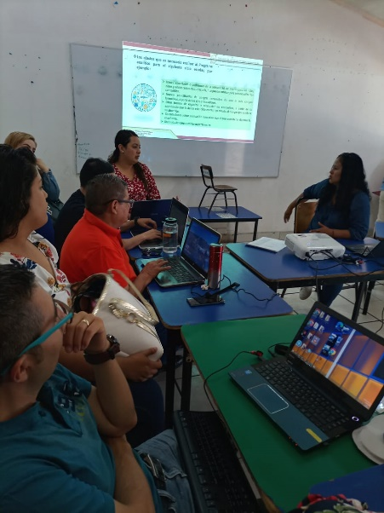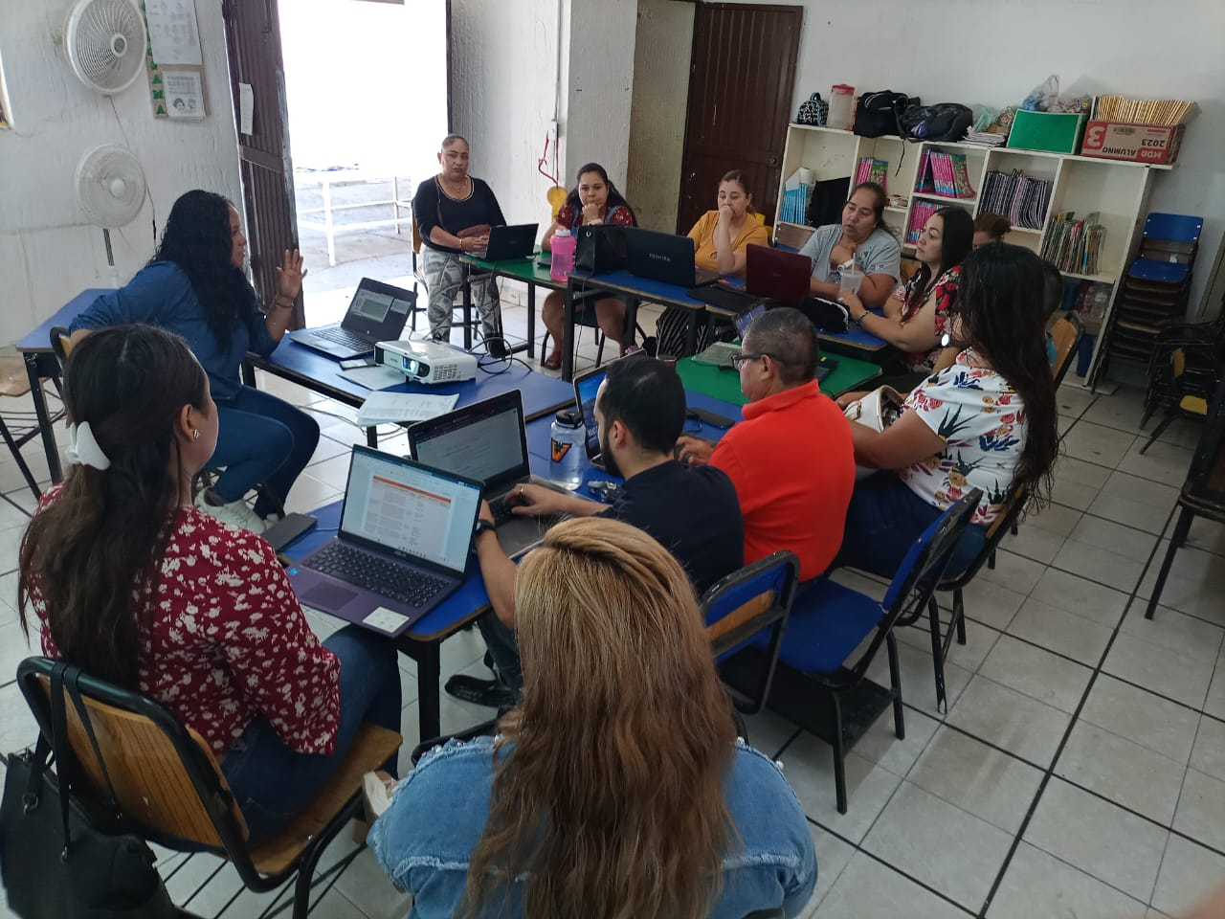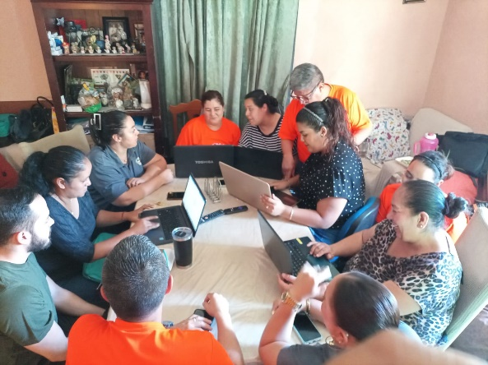

1. Observamos el video de la secretaria de educación

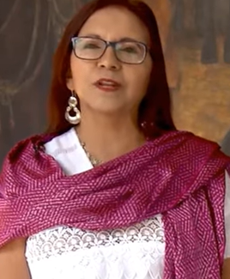

1. Observamos el video: “Experiencias Docentes en la apropiación del Plan y Programas de estudio. Educación Primaria”.

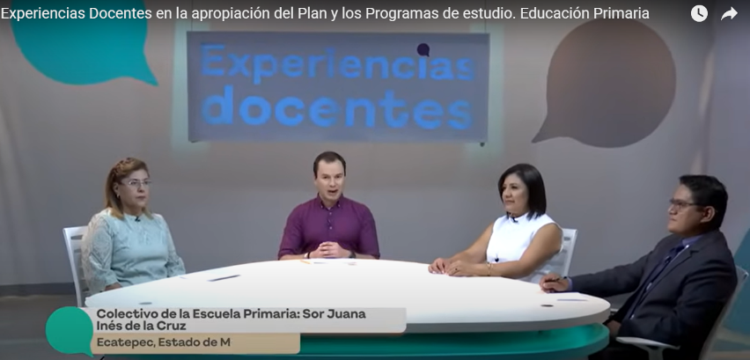

1. Después de observar el video respondimos las siguientes preguntas

|  |  |  |  |  |  |
| --- | --- | --- | --- | --- | --- |
| ¿Cómo nos organizamos para construir el Programa analítico? | ¿Cómo incorporamos los elementos del Programa analítico? | ¿Cómo se expresó la integración curricular en el Programa analítico de nuestra escuela? | ¿En cuáles elementos del Programa analítico es necesario profundizar para una apropiación más pertinente? | ¿En qué medida el Programa analítico fue valioso para nuestra planeación didáctica?, ¿por qué? | ¿Qué ajustes realizamos al Programa analítico?, ¿qué nos motivó a realizar esos ajustes? |
| Durante las primeras sesiones de consejo técnico escolar, se reunió el colectivo docente para analizar el programa sintético e identificar las necesidades y contextos de la comunidad educativa, se organizaron grupos por fases donde de igual manera se identificaron las áreas de oportunidad. Se identificaron los proyectos necesarios para trabajar las problemáticas identificadas anteriormente. | Implementamos los elementos del Programa analítico a través de un proceso de codiseño y contextualización. Cada grupo de trabajo adaptó las directrices generales del programa sintético a las realidades de nuestros estudiantes y comunidad. Identificamos ejes temáticos clave y los distribuimos en tres períodos del ciclo escolar, asegurándonos de que cada proyecto comunitario tuviera un propósito claro y estuviera alineado con los objetivos de aprendizaje.  Además, combinamos la experiencia de la vida real con factores que fomentan el pensamiento crítico, la identidad cultural y el uso eficaz de la ciencia y otras disciplinas. | La integración curricular se expresó en el Programa analítico a través de proyectos interdisciplinarios y comunitarios. También desarrollamos secuencias didácticas que conectaban conceptos de distintos campos formativos, como la relación entre la química y la gastronomía, la robótica con física, utiliza problemas reales o escenarios complejos para integrar conocimientos de múltiples disciplinas en la búsqueda de soluciones. Esto fomenta la aplicación práctica del aprendizaje y la colaboración interdisciplinaria. | Es necesario profundizar en la contextualización de los contenidos, asegurándonos de que cada tema y actividad tenga una relevancia directa para nuestros estudiantes. Además, debemos mejorar la formación continua de los docentes en metodologías de enseñanza activa y evaluación formativa. Es importante seguir desarrollando estrategias donde involucremos a la comunidad y las familias en el proceso educativo, Y así fortalecer el vínculo entre la escuela y el entorno social de los estudiantes. | El Programa analítico fue importante para nuestra planeación didáctica porque proporciona una idea más clara la cual guio nuestras actividades y proyectos a lo largo del año escolar. Al tener un marco de referencia compartido, pudimos asegurarnos de que todas nuestras acciones educativas estuvieran alineadas con los objetivos generales del plan de estudios y las necesidades específicas de nuestros estudiantes. Además, este enfoque colaborativo fomento el interés y compromiso de los docentes. | Se realizaron ajustes acordes a las necesidades que fueron teniendo los diferentes grupos escolares. También se tomaron en cuenta las debilidades y fortalezas que tenían los alumnos, los docentes hicieron uso del codiseño para hacer los cambios pertinentes en el programa analítico a lo largo del ciclo escolar. Los principales motivos fueron por el interés y efectividad del aprendizaje, otro motivo fue tomar en cuenta insuficiencias de la infraestructura de la institución educativa |

1. El trabajo interdisciplinario por proyectos

|  |  |  |
| --- | --- | --- |
| Nuestros avances en el trabajo por proyectos. | El uso y sentido que dimos a los LTG o materiales educativos con los que cuenta el nivel, en el desarrollo de los proyectos y en otras estrategias de enseñanza. | Las dificultades que enfrentamos en el trabajo por proyectos. |
| En el transcurso del ciclo escolar, hemos observado avances significativos dentro en la implementación del trabajo por proyectos. La integración curricular a través de proyectos interdisciplinarios ha permitido un desarrollo integral de nuestros estudiantes.  La contextualización de los contenidos ha sido clave, ya que los proyectos se han diseñado para responder a las necesidades y realidades de nuestra comunidad. Este enfoque no solo ha aumentado el interés y la participación de los estudiantes, sino que también ha mejorado su capacidad para aplicar el pensamiento crítico en situaciones reales.  El trabajo por proyectos promovió un aprendizaje activo donde los estudiantes son protagonistas de su propio proceso de aprendizaje. Participan activamente en la planificación, ejecución y evaluación de proyectos, lo que fomenta la autonomía y la responsabilidad, también se fomentó el desarrollo de la creatividad y la capacidad de encontrar soluciones originales a problemas complejos. | Los libros de texto gratuitos (LTG) son una parte integral de nuestro enfoque de enseñanza y desarrollo curricular. Estas herramientas proporcionan una gran flexibilidad en el proceso de aprendizaje y pueden adaptarse de manera flexible a las necesidades específicas de los estudiantes. Por ejemplo, en saberes y pensamiento científico, los LTG nos proporcionan recursos valiosos para conectar conceptos teóricos con situaciones del mundo real a través de experimentos. Además, también utilizamos LTG para vincular contenido de diferentes sitios web para respaldar procesos de comunicación que mejoren la comprensión y el uso de la información. | A pesar del progreso y los beneficios del trabajo del proyecto, todavía enfrentamos muchos desafíos durante su implementación. Uno de los mayores problemas fue la gestión del tiempo y la coordinación entre la comunidad y los profesores. La planificación e implementación de actividades transversales requiere un trabajo regular y detallado, que a veces resulta difícil debido a la carga de trabajo y los horarios de los profesores.  Además, algunos cursos requieren equipo técnico que no está disponible en todas las escuelas, lo que impide realizar algunos trabajos prácticos o experimentales. La necesidad de un aprendizaje continuo también se vuelve difícil para los docentes porque no todos están familiarizados con los nuevos métodos y tecnologías de enseñanza.  Finalmente, vimos la resistencia al cambio por parte de algunos estudiantes y padres que están acostumbrados a los métodos de enseñanza tradicionales. Esta resistencia puede retrasar la implementación de nuevas estrategias y esfuerzos para comunicar los beneficios del programa y la obtención del apoyo.  En conclusión, a pesar de los importantes avances en la programación y el uso de LTG, todavía enfrentamos desafíos que requieren atención y soluciones continuas. La clave para superar estos desafíos es la colaboración, el aprendizaje continuo y el compromiso de toda la comunidad académica para mejorar la educación. |

1. CONCLUSIONES DEL CICLO ESCOLAR 2023-2024

**Informar a la comunidad los resultados obtenidos**

* Se tienen varias estrategias para dar a conocer los avances/logros que los alumnos obtuvieron a lo largo del ciclo escolar:
* Se realizó una reunión informativa donde a los padres de familia se les mostró el avance que tuvieron sus alumnos, los progresos obtenidos y los logros alcanzados, donde se proyectó por mediante fotografías los trabajos y proyectos realizados durante el ciclo escolar, de igual manera algunos productos significativos como resultado de los proyectos.

**Actividades de organización de la escuela**

* Las boletas de calificación y certificación a la espera de la fecha por parte de coordinación en primarias
* Ceremonia de fin del ciclo escolar el día 08 de Julio 2024, 10:00 am, en la Sala de Artes en Dolores del Río
* La asignación de grupos ya está prevista, revisada y enviada a coordinación

**Preparación del ciclo lectivo 2024-2025**

* Se realizaron fichas descriptivas para la preparación del próximo ciclo escolar
* Los maestros cuentan también con expedientes de los alumnos, se toman en consideración las fortalezas y debilidades, proyectos realizados y aprendizajes obtenidos, con esta información los maestros se adaptan a las necesidades para el próximo ciclo escolar.
* Se requiere que ya no se hagan modificaciones en el plan 2022, ya que los maestros se siguen adaptando a la nueva escuela mexicana.

**Los ajustes que es necesario realizar al Programa analítico para el siguiente ciclo escolar, por ejemplo:**

* Agregar temas de historia y geografía
* Se busca una mayor inclusión en las matemáticas (la información y temas manejados en los nuevos LTG los consideramos insuficientes)

1. En esta parte de la agenda se les propone evaluar, el alcance e impacto de las acciones que la escuela ha desarrollado en el marco de las Estrategias Nacionales.

**Asuntos particulares de la escuela**

Acuerdos:

* Entrega de documentación 1 de Julio, sujeta a cambios
* Reunión con padres de familia para dar a conocer resultados del ciclo escolar
* Participación en el taller intensivo
* Al inicio del ciclo escolar realizar una reunión de encuadre por cada grupo donde participan todo el equipo transdisciplinario para que den la información en cada área escolar (Un día en específico por cada área)
* Eliminar grupos de WhatsApp, en dado caso de no ser eliminados que sean manejados por el equipo de trabajo social.